Informations sur les composants en option
Manuel d'atelier KDI 2504 M (Rev. 09.6)

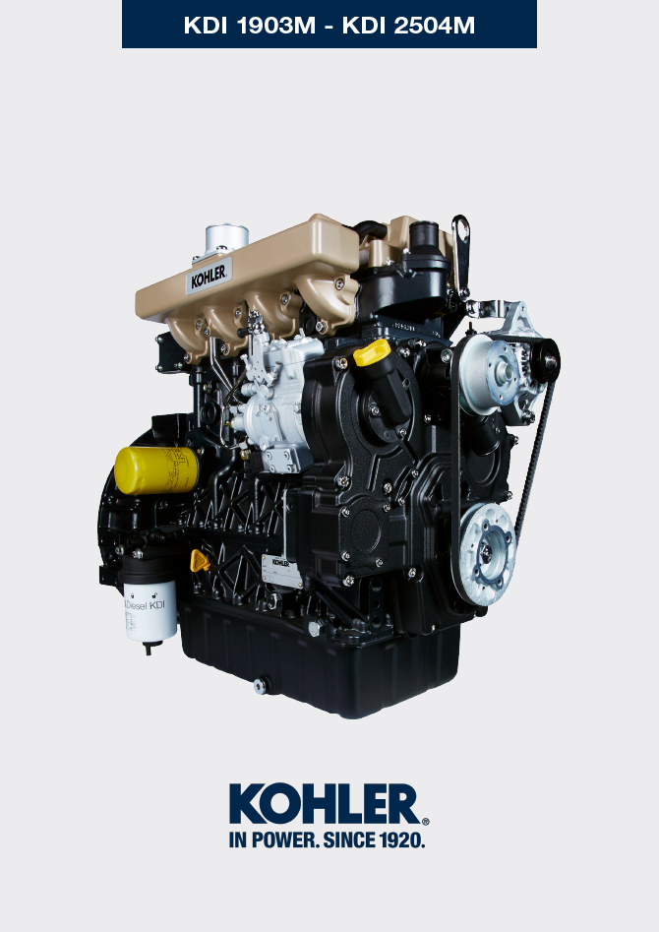

Technical Documentation | ED005302-961 | 9.6 | 04/2013 | 03/2023 | M. SILVESTRONE | V. MANINI

Sommario
1. TITOLO 1 2
1.1. Asdfsdfsdf 2
1.2. Asdfsdfsdfggg 2

Informations sur les composants en option

Jauge de niveau d'huile dans la culasse
Important

Avant de procéder à cette opération, lire le Par. 3.3.2.
11.1.1 Contrôle  - Extraire la jauge B en direction de la flèche A .  - Vérifier que le signe laissé par l'huile sur a jauge soit situé entre les repères MIN . et MAX . | 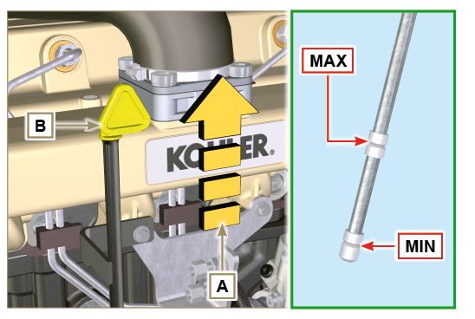  Fig 11.1
11.1.2 Remplacement  11.1.2.1 Démontage  - Dévisser la vis D .  - Extraire le tuyau de la jauge de l'huile E en direction de la flèche F. | 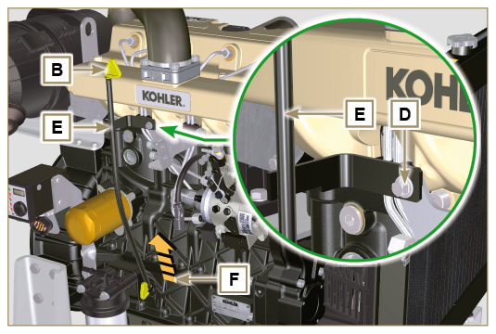  Fig 11.2
11.1.2.2 Montage  Important  - Toujours remplacer le joint d'étanchéité G lors de chaque montage.  - Introduire le joint G dans le logement K du tuyau E .  - Introduire le tuyau E dans le carter H . | 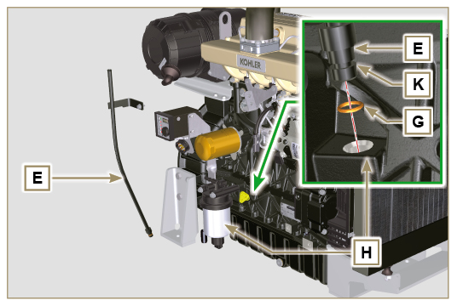  Fig 11.3
- Serrer le tuyau de la jauge de l'huile E avec le vis D sur le collecteur L (couple de serrage 10 Nm ). | 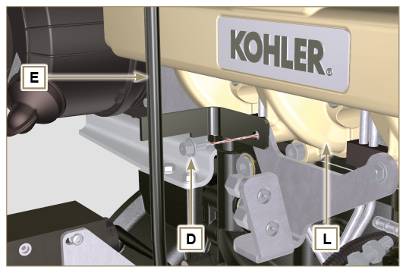  Fig 11.4
REMARQUE: Vérifier l'intégrité des joints d'étanchéité J .  - Introduire la jauge B à l'intérieur du tuyau E . | 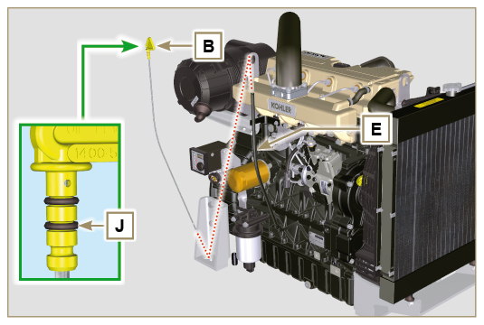  Fig 11.5

Heater (remplacement)
Important

- Avant de procéder à cette opération, lire le Par. 3.3.2.
11.2.1 Démontage  - Dévisser les vis A avec les rondelles correspondantes et retirer le câble de masse B .  - Enlever la bride C en même temps que le manchon D .  - Enlever le Heater E et les joints correspondants F . | 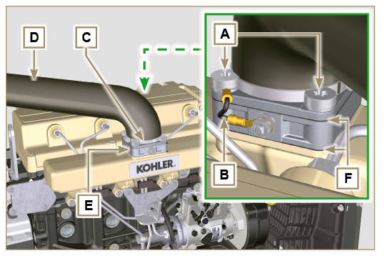  Fig 11.6
11.2.2 Montage  Important  - Toujours remplacer les joints d'étanchéité F , lors de chaque montage.  - Positionner ensuite sur le collecteur G le joint F , le nouveau Heater E , le deuxième joint F , la bride C , les rondelles H , les vis A et le câble B .  - Fixer la bride H avec les vis A (couple de serrage 22 Nm ).  - Fier le câble de masse B avec l'écrou J et la rondelle correspondante sur le Heater E . | 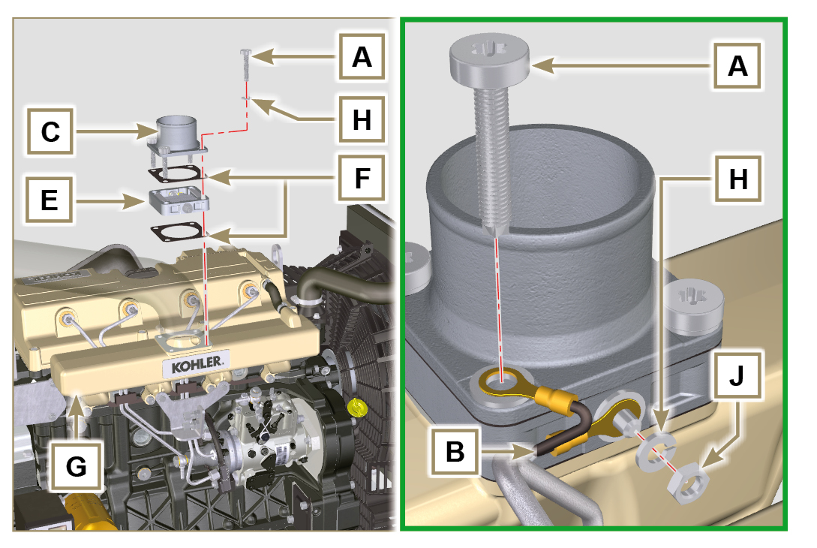  Fig 11.7

Courroie alternateur Poly-V (remplacement et réglage)
Important

- Avant de procéder à cette opération, lire le Par. 3.3.2.
Desserrer l'écrou B et visser manuellement la vis C jusqu'à entrer en contact avec le goujon D (Fig. 11.9) . | 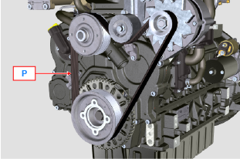  Fig 11.8
- Dévisser la vis E d'environ 32 mm (A).  - Dévisser la vis C.  REMARQUE : Le galet F se déplacera dans le sens de la flèche M , dans le cas contraire, le déplacer manuellement. | 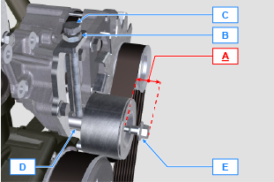  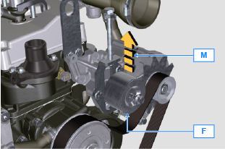  Fig 11.9
- Enlever la courroie H et installer la nouvelle.  REMARQUE : S'assurer que les profil interne de la courroie H soint inséré correctement dans les gorges des poulies A (comme représenté en D1 et D2 ). | 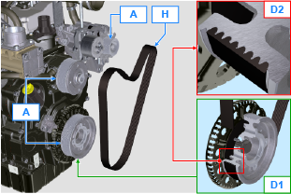  Fig 11.10
- Visser la vis C , pour déplacer le goujon D jusqu'en butée au fond du guide cannelé.  - Serrer la vis E (couple de serrage 45Nm ).  - Utiliser une clé pour tenir la vis C immobile et serrer l'écrou B sur la plaque L pour bloquer la vis C (couple de serrage 45Nm ).  - Vérifier la tension de la courroie au point P (Fig. 11.8) . Le contrôle avec vibration a une valeur comprise entre 149 et 196 Hz .  REMARQUE : Pour la courroie ED0024404960-S , la valeur est comprise entre 155 et 201 Hz .  REMARQUE : Après avoir fait fonctionner le moteur pendant 15 minutes, répéter le point 8. | 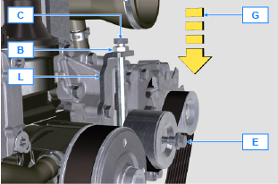  Fig 11.11

Galet et alternateur pour courroie Poly-V
Important

- Avant de procéder à cette opération, lire le Par. 3.3.2.
11.4.1 Démontage  - Exécuter les opérations des points 1 à 3 du Par. 11.3 .  - Enlever la courroie H ( Fig. 11.10 ) .  - Dévisser et retirer la vis A .  - Enlever complètement la vis B et enlever le galet C . | 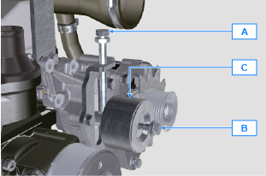  Fig 11.12
- Dévisser les vis D et enlever la plaque E et le goujon F. | 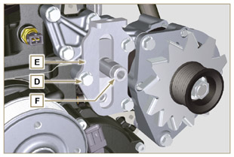  Fig 11.13
- Dévisser les vis G et H et retirer l'alternateur L . | 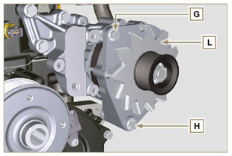  Fig 11.14
- Dévisser les vis M et retirer l'étrier N . | 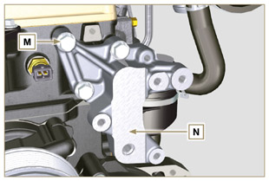  Fig 11.15
11.4.2 Montage  - Fixer l'étrier N avec les vis M sur la culasse P (couple de serrage 25 Nm ). | 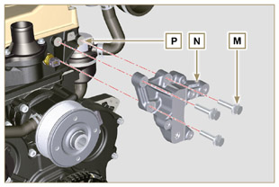  Fig 11.16
- Introduire la vis H dans le trou de l'alternateur L .  - Insérer l'entretoise R sur la vis H (entre l'alternateur et le carter).  - Visser manuellement la vis H sur le carter Q  - Orienter le deuxième trou de l'alternateur L avec le trou de l'étrier N , fixer l'alternateur L avec la vis G (couple de serrage 25 Nm ) sur l'étrier N puis la vis H (couple de serrage 25 Nm ). | 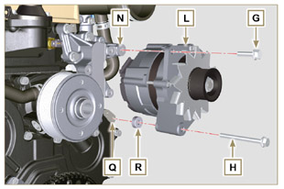  Fig 11.17
- Introduire le goujon F dans la fente de la plaque E .  - Orienter le goujon F avec le plan S (d'appui de la vis A ) vers le haut.  - Fixer la plaque E avec les vis D sut l'étrier N (couple de serrage 25 Nm ). | 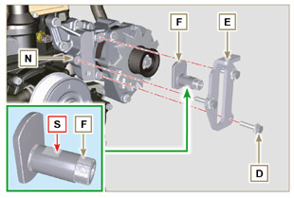  Fig 11.18
- Insérer la vis B dans la plaque C1 et dans la poulie C .  - Visser manuellement la vis B sur le goujon F jusqu'en butée; Dévisser à nouveau la vis B d'un tour.  REMARQUE : La vis B doit sortir d'environ 32 mm ( A ) du plan du galet C (détail X )  - Installer la nouvelle courroin H (Fig. 11.10) .  - Visser la vis A sur la plaque E jusqu'en butée sur le goujon F.  - Exécuter les opérations des points 6 à 8 du Par. 11.3. | 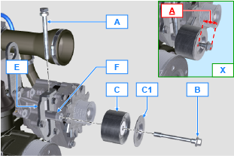  Fig 11.19

Engrenage intermédiaire (pour 3e / 4e Prise de force)
Important

- Avant de procéder à cette opération, lire le Par. 3.3.2.
11.3.1 Démontage  - Dévisser la vis A et enlever le groupe de l'engrenage B . | 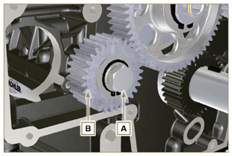  Fig 11.8
2. Enlever la bague d'arrêt C du logement du goujon D .  3. Extaire du goujon D la rondelle d'épaulement E , l'engrenage B , la bague d'épaulement F et la douille G . | 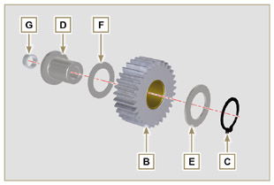  Fig 11.9
11.3.2 Montage  - Introduire sur le goujon D :  - La bague d'épaulement F (d'épaisseur inférieure).  - L'engrenage B .  - La bague d'épaulement E .  - La bague d'arrêt C .  - Insérer la douille G sur le carter L . | 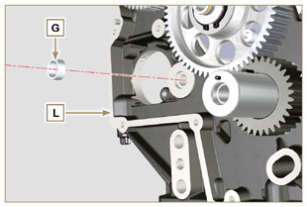  Fig 11.10
Important  - Toujours remplacer le rondelle H lors de chaque montage.  Composant modifié, voir circulaire technique 700019 - 700021 - 700028 .  - Vérifier que l'intérieur de la vis à œil A ne soit pas sale.  - Positionner le groupe de l'engrenage B sur le trou J en effectuant le centrage avec la douille G .  - Fixer l'engrenage B avec la vis A en interposant le rondelle H (couple de serrage voir circulaire technique 700019 - 700021 - 700028 ). | 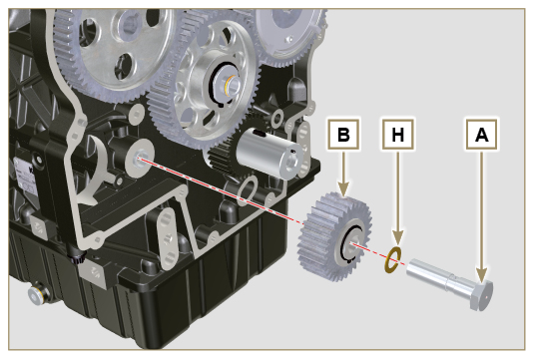  Fig 11.11

3e PTO (remplacement)
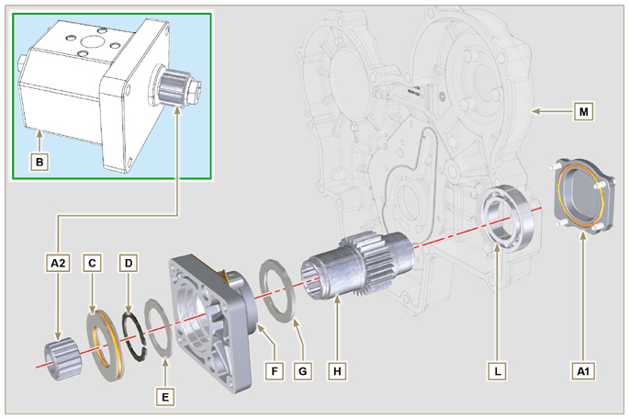
Fig 11.12
Important

- Avant de procéder à cette opération, lire le Par. 3.3.2.
11.4.1 Démontage  - Dévisser les vis A et extraire la pompe B . | 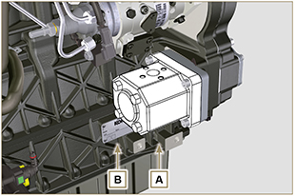  Fig 11.13
- Extraire la bague de centrage C et les joints correspondants.  - Dévisser les vis N . | 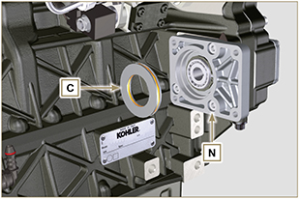  Fig 11.14
- Retirer la bride F en même temps que les composants D , E , G et H en direction de la flèche P .  - Enlever le joint J . | 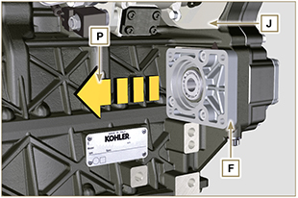  Fig 11.15
- Enlever la bague d'arrêt D et la bague d'épaulement E .  - Extraire l'engrenage H et la bague d'épaulement G de la bride F en direction de la flèche Q . | 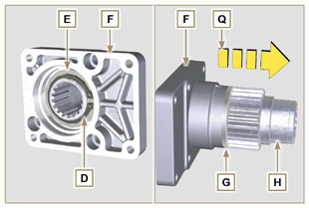  Fig 11.16
11.4.2 Montage  Important  - Toujours remplacer le joint J lors de chaque montage.  - Lubrifier l'engrenage H avec de l'huile.  - Toujours remplacer les vis U avec des vis neuves ou, en alternative, appliquer du Loctite 2701.  - Insérer l'engrenage H dans la bride F en direction de la flèche R en interposant la bague d'épaulement G .  - Insérer la bague d'épaulement E sur la bride F et bloquer l'engrenage H avec la bague d'arrêt D .  - Positionner la bride F sur le carter K en interposant le joint J et en insérant l'engrenage H dans le carter K . | 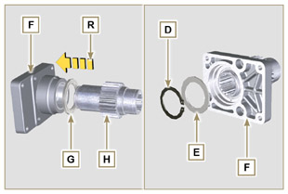  Fig 11.17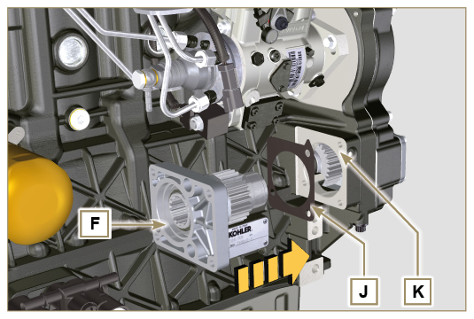  Fig 11.18
- Fixer la bride F avec les vis N (couple de serrage 25 Nm ).  Important  - Toujours remplacer les joints P et Q lors de chaque montage.  - Insérer la bague de centrage C dans la bride F jusqu'en butée. | 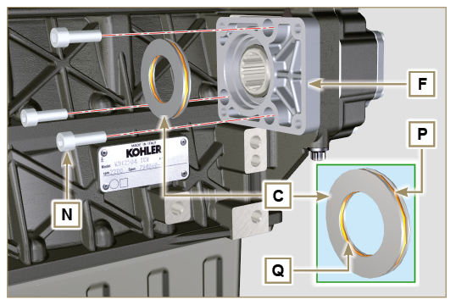  Fig 11.19
- Insérer la pompe B sur la bride F en enclenchant l'engrenage H .  - Fixer la pompe B avec les vis A sur la bride F (couple de serrage 25 Nm ). | 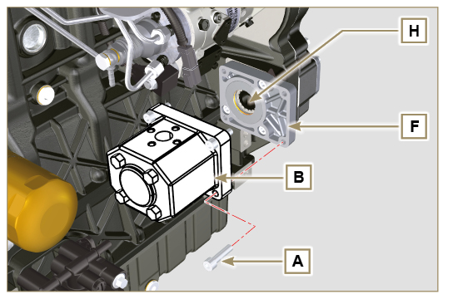  Fig 11.20

4e PTO (remplacement)
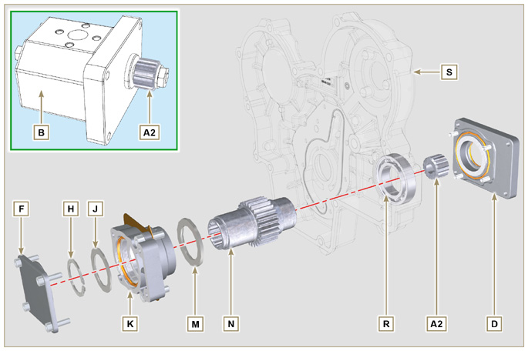
Fig 11.21
Important

- Avant de procéder à cette opération, lire le Par. 3.3.2.
11.5.1 Démontage  - Dévisser les vis A et extraire la pompe B . | 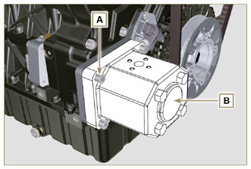  Fig 11.22
- Dévisser les vis C et extraire la bride D . | 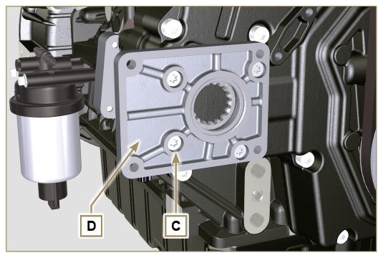  Fig 11.23
- Dévisser les vis E et extraire le couvercle F . | 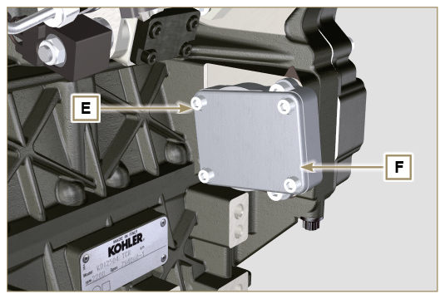  Fig 11.24
- Dévisser les vis G et enlever la bride K en même temps que les composants H, J , M et N . | 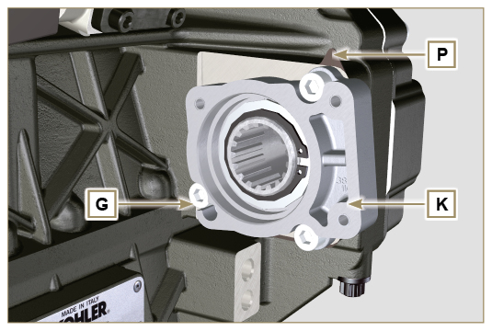  Fig 11.25
- Retirer la bague d'arrêt H et la bague d'épaulement J de la bride K .  - Extraire l'engrenage N et la bague d'épaulement M de la bride K . | 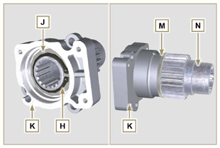  Fig 11.26
11.5.2 Montage  Important  - Remplacer toujours la bague d'épaulement J lors de chaque montage.  - Lubrifier l'engrenage N avec de l'huile.  - Toujours remplacer les vis G avec des vis neuves ou, en alternative, appliquer du Loctite 2701 .  - Insérer l'engrenage N dans la bride K en direction de la flèche W en interposant la bague d'épaulement M .  - Insérer la bague d'épaulement J sur la bride K et bloquer lengrenage N avec la bague d'arrêt H . | 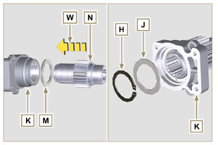  Fig 11.27
- Positionner la bride K sur le carter Q en interposant le joint P et en insérant l'engrenage N dans le carter Q ( Fig. 11.41 ).  - Fixer la bride K avec les vis N (couple de serrage 25 Nm ). | 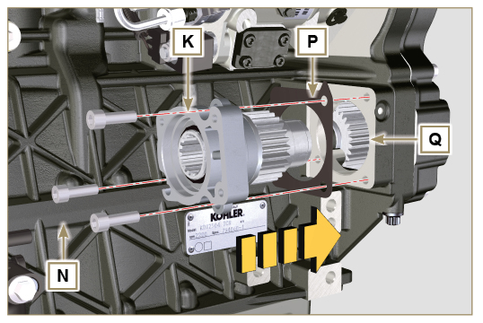  Fig 11.28
Important  - Toujours remplacer le joint V lors de chaque montage.  - Insérer le joint V sur le couvercle F , insérer et positionner le couvercle F sur la bride K .  - Fixer le couvercle F avec les vis E sur la bride K (couple de serrage 25 Nm ). | 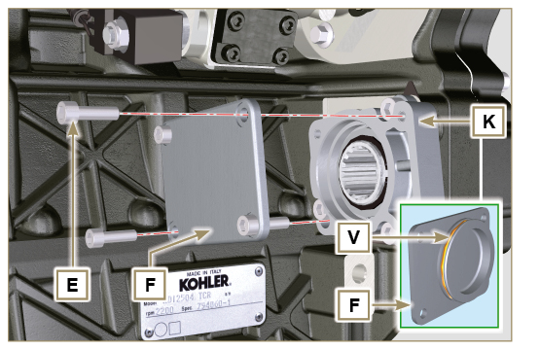  Fig 11.29
Important  - Toujours remplacer le joint T lors de chaque montage.  - Positionner et fixer la bride D avec les vis C sur le carter S (couple de serrage 10 Nm ). | 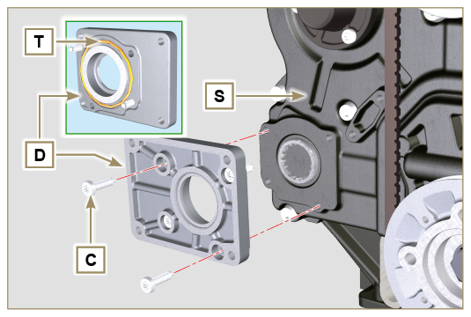  Fig 11.30
Important  - Toujours remplacer le joint U lors de chaque montage.  - Positionner le joint U sur la bride D .  - Fixer la pompe B avec les vis A sur la bride D (couple de serrage 25 Nm ). | 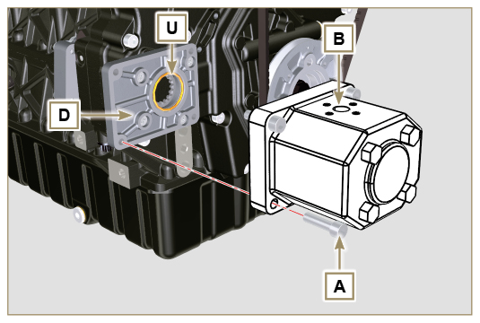  Fig 11.31

3ème + 4ème PTO (configurations)
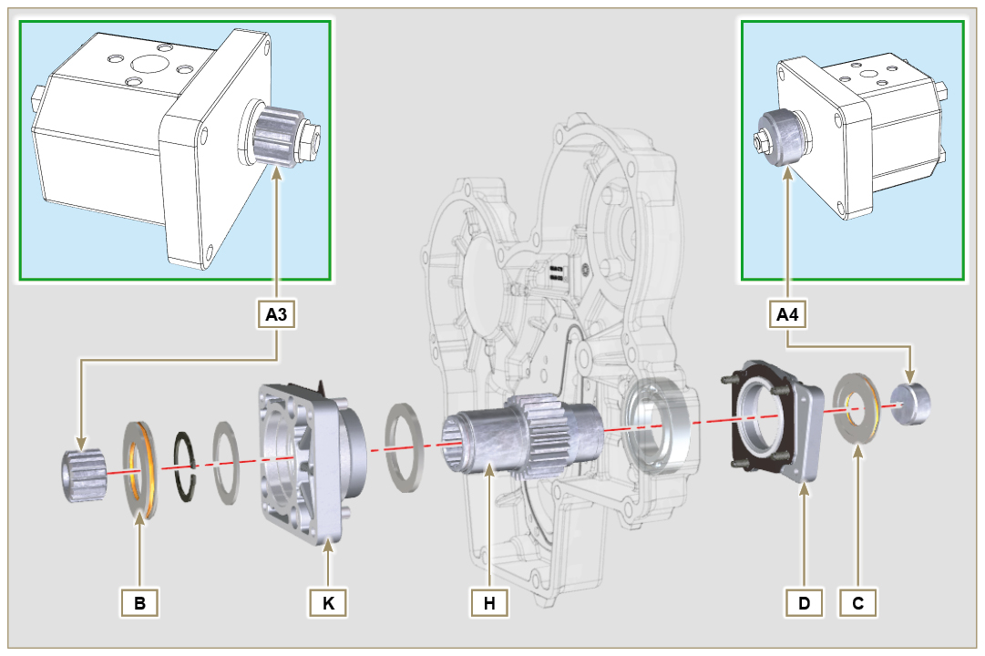
Fig. 11.32

11.8.1 Informations  Les pompes hydrauliques sur la 3ème et la 4ème PTO peuvent être installées en même temps.  Dans certaines configurations, il y a également la bague de centrage C sur la 4ème PTO.  Important  - Pour le démontage ou l'installation, se référer aux Par. 11.5 , Par. 11.6 et Par. 11.7 .  - Remplacer toujours les joints des bagues B et C , et des brides de support D et K lors de chaque montage.  - Lubrifier l'engrenage H avec de l'huile. | 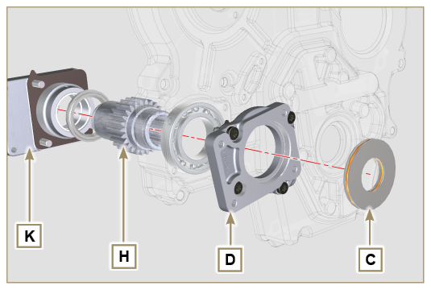  Fig. 11.33

Dispositif équilibreur (remplacement)
Important

- Avant de procéder à cette opération, lire le Par. 3.3.2.
11.7.1 Démontage  - Effectuer les opérations décrites au Par. 5.2 .  - Dévisser les vis A et retirer le carter B . | 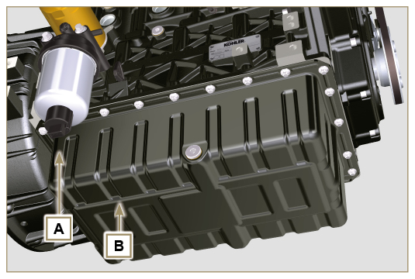  Fig 11.34
- Dévisser les vis C et retirer le tuyau D . | 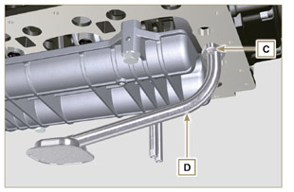  Fig 11.35
- Dévisser les vis E et retirer le carter de support des arbres F . | 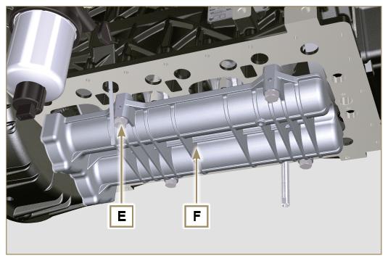  Fig 11.36
- Dévisser les vis G et retirer la tôle H . | 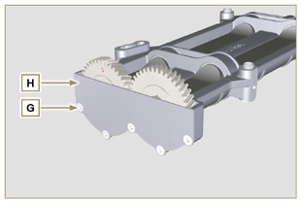  Fig 11.37
- Extraire les arbres J et K du carter F en direction de la flèche F . | 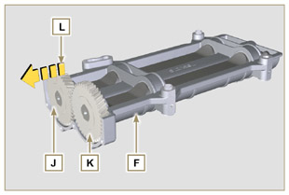  Fig 11.38
11.7.2 Montage  - Lubrifier les coussinets V avec de la graisse Molikote .  - Insérer les arbres J et K à l'intérieur du carter F en direction de la flèche M . | 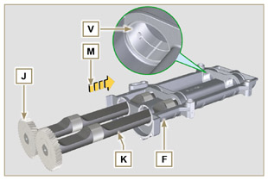  Fig 11.39
- S'assurer que le arbres J et K à l'intérieur du carter F respectent les signes N et que l'arbre J ayant l'engrenage sur lequel est estampillée la lettre « S » soit situé à gauche du carter F . | 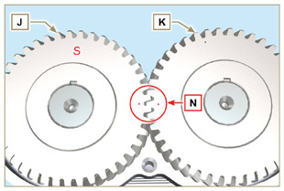  Fig 11.40
- Fixer la tôle H avec les vis G sur le carter F (couple de serrage 8 Nm ). | 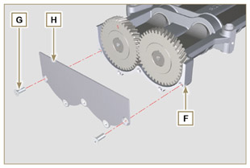  Fig 11.41
- Visser manuellement la vis de blocage ST_15 sur le carter F en tournant légèrement l’arbre K de manière à centrer le trou situé sur celui-ci par rapport à la ST_15 , pour bloquer le dispositif. | 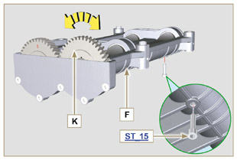  Fig 11.42
- Tourner l'arbre coudé et le bloquer sur le PMS (Réf. P vers le haut) à l'aide de l'outil ST_34 fixé à la place du démarreur (détail Q ). | 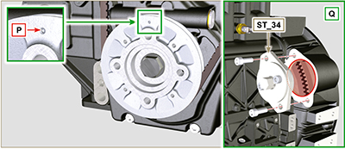  Fig 11.43
- Positionner le carter F sur le plan R du carter inférieur en respectant les douilles de référence .  - Fixer le carter F avec les vis E en interposant les rondelles U (couple de serrage 50 Nm + 45° ).  - Retirer la vis de blocage ST_15 du carter F . | 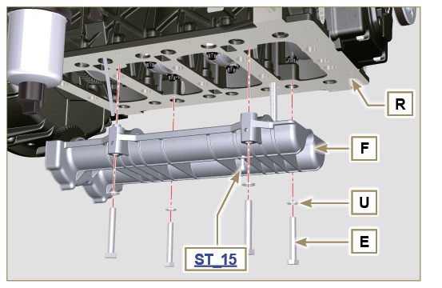  Fig 11.44
Important  - Vérifier que la vis de blocage ST_15 (Fig. 11.42) nne soit pas présente à l'emplacement X sur le carte F .  - Toujours remplacer le joint W lors de chaque montage.  - Lubrifier le joint W avec de l'huile avant d'effectuer le montage.  - Insérer le joint W dans son logement sur la bride du tuyau d'huile D .  - Fixer le tuyau d'admission d'huile D avec les vis C .  - Effectuer toutes les opérations décrites au Par. 9.4.3 pour effectuer le montage du carter de l'huile. | 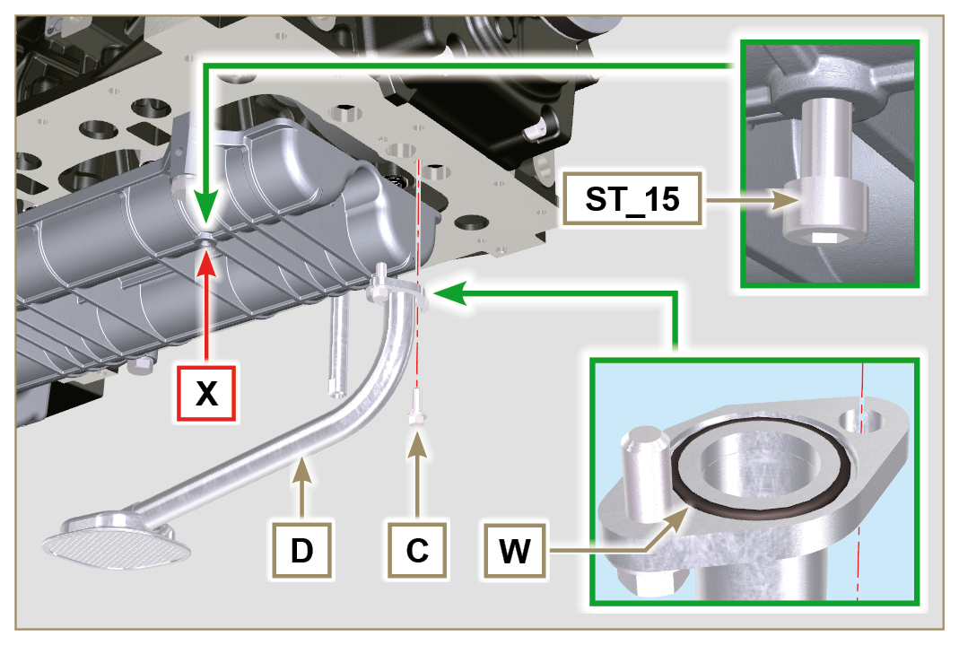  Fig 11.45

Filtre à air (remplacement de la cartouche)
Important

- Avant de procéder à cette opération, lire le Par. 3.3.2.
- Décrocher les deux crochets A et retirer le couvercle B du corps C .  - Extraire la cartouche D . | 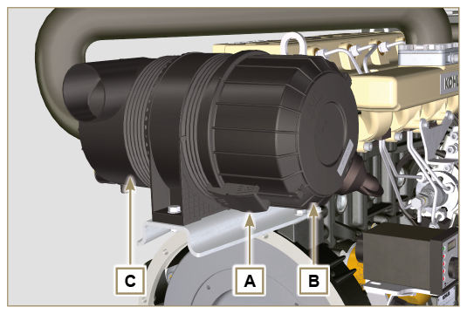  Fig. 11.46
- Insérer la cartouche neuve D à l'intérieur du corps filtre C .  - Fixer le couvercle B avec les crochets A . | 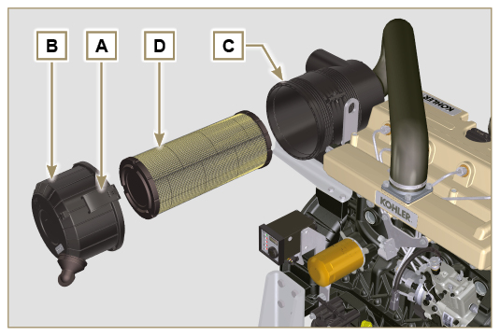  Fig. 11.47

Filtre à huile à distance (démontage et montage)
Important  - Composant modifié, voir circulaire technique 700018 .  11.9.1 Démontage  - Effectuer les opérations décrites au Par. 5.2 .  Important  - Avant de procéder à cette opération, lire le Par. 3.3.2.  - Pour remplacer uniquement la cartouche, se référer aux opérations 6 (Par. 11.9.1) et 2 (Par. 11.9.2) .  - Pour le démontage des tuyaux B et C , utiliser une clé pour bloquer les raccords K, H (Fig. 11.49) et L (Fig. 11.50) afin d'éviter qu'ils ne dévissent et ne soient retirés en même temps que les écrous A , ce qui entraînerait des fuites d'huile.  - Dévisser les écrous A et retirer les tuyaux B et C. | 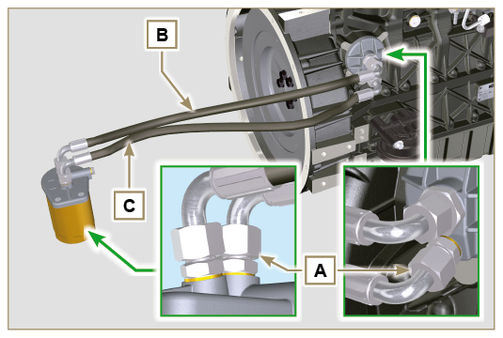  Fig 11.48
- Dévisser et retirer simultanément le raccord H et son joint en cuivre de la culasse J.  - Dévisser le raccord K avec son joint en cuivre et enlever la culasse J . | 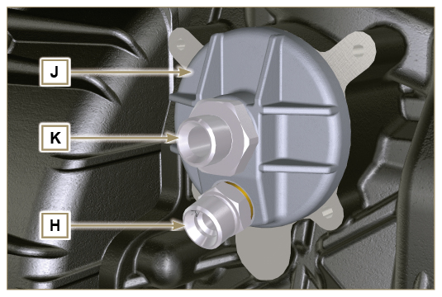  Fig 11.49
- Dévisser les raccords L et retirer les joints en cuivre de la culasse M .  - Dévisser simultanément la cartouche N et son joint de la culasse M . | 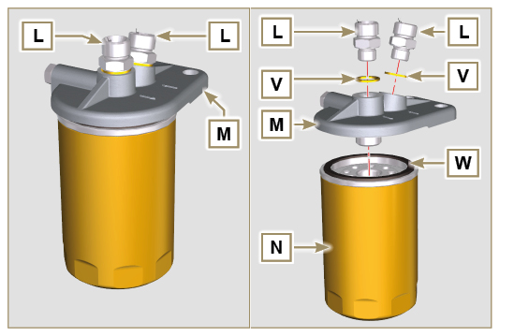  Fig 11.50
11.9.2 Montage  Important  - Toujours remplacer le joint V lors de chaque montage.  - Serrer les raccords L sur le support M en interposant les joints V (couple de serrage 65 Nm ).  - Lubrifier le joint W et serrer la cartouche N sur le support M (couple de serrage 20 Nm ).  Important  - Toujours remplacer les joints P, Q et U lors de chaque montage.  - Lubrifier les joints P, Q avec de l'huile avant d'effectuer le montage.  - Insérer le joint P dans le logement du raccord K .  - Insérer la culasse J sur le raccord K et le joint Q dans le logement de la culasse J .  - Serrer le raccord K (couple de serrage 45 Nm + Loctite 2701 ).  - Serrer le raccord H sur la bride J en interposant le joint (couple de serrage 65 Nm ). | 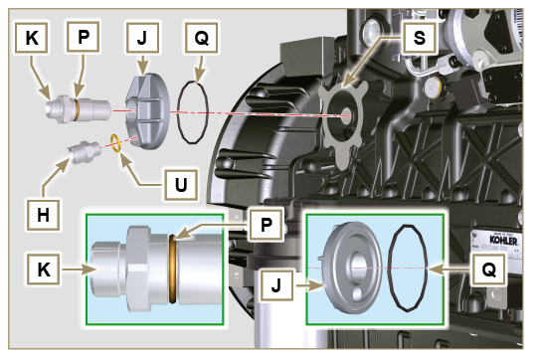  Fig 11.51
- Connecter le tuyau B au raccord central du support M et de la culasse J.  - Connecter le tuyau C au raccord latéral du support M et de la culasse J .  - Serrer les écrous A sur la culasse J (couple de serrage 48 Nm) .  - Serrer les écrous A sur le support M (couple de serrage 48 Nm ).  Important  - Vérifier que le serrage des raccords H (Fig. 11.51) et L (Fig. 11.52) soit correct (couple de serrage 65 Nm ). | 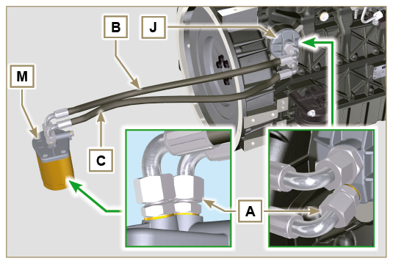  Fig 11.52

Circuit d'aspiration (remplacement)
Important

- Avant de procéder à cette opération, lire le Par. 3.3.2.
11.10.1 Démontage du filtre à air  - Décrocher le collier B .  - Dévisser les vis A et retirer le filtre C . | 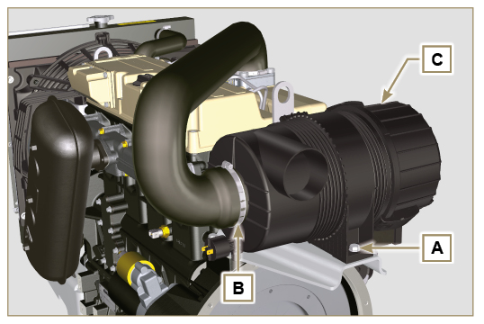  Fig. 11.53
11.10.2 Démontage du manchon du filtre à air  - Décrocher le collier D .  - Décrocher le collier E .  - Dévisser les vis F et retirer la plaque G . | 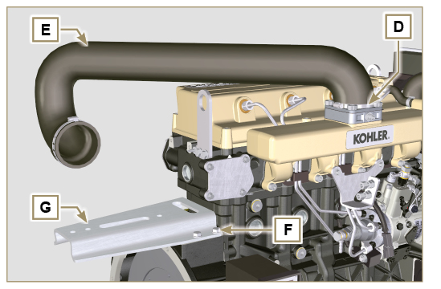  Fig. 11.54
11.10.3 Montage du manchon du filtre à air  - Insérer le raccord G sur la bride H .  - Serrer le collier D .  - Fixer la plaque G avec les vis F (couple de serrage 25 Nm ). | 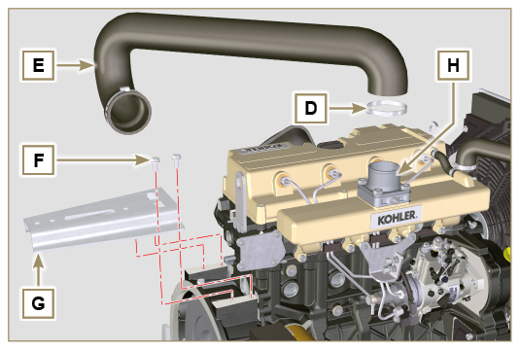  Fig. 11.55
11.10.4 Montage du filtre à air  - Insérer le filtre C dans le manchon E .  - Serrer le collier B .  - Serrer les vis A (couple de serrage à 25 Nm ) | 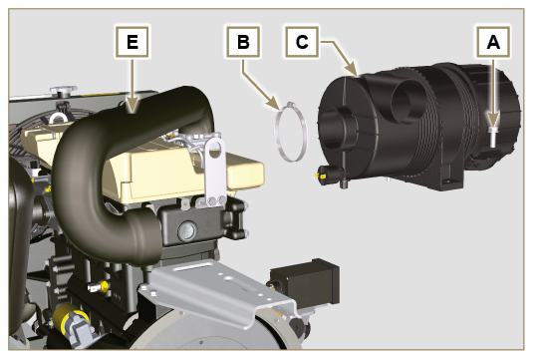  Fig. 11.56

Pot d'échappement (remplacement)
Important

- Avant de procéder à cette opération, lire le Par. 3.3.2.
11.11.1 Démontage  - Dévisser la vis A .  - Dévisser les écrous B .  - Retirer le pot d'échappement C . | 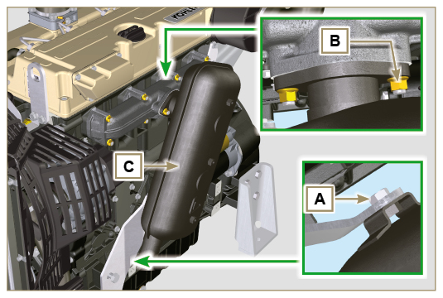  Fig. 11.57
11.11.2 Montage  - Positionner le joint D et le pot d'échappement C sur le collecteur E .  - Positionner le pot d'échappement C sur la bride F et serrer la vis A (couple de serrage à 25 Nm ).  - Serrer les écrous B (couple de serrage à 25 Nm ). | 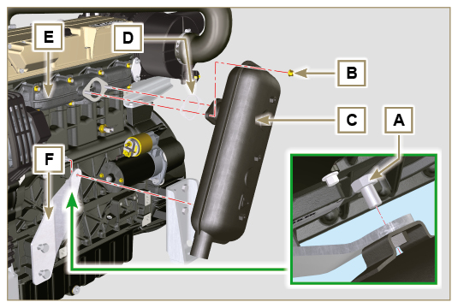  Fig. 11.58

Circuit de refroidissement (remplacement)
Important

- Avant de procéder à cette opération, lire le Par. 3.3.2.
11.12.1 Démontage du radiateur  - Décrocher les colliers A .  - Retirer le manchon B . | 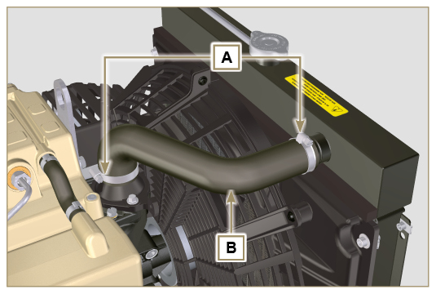  Fig. 11.59
- Dévisser les 4 vis C et la vis E . | 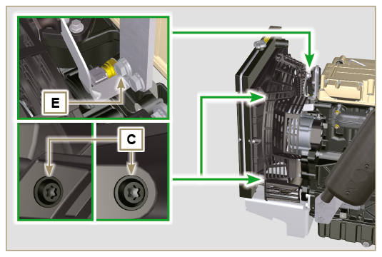  Fig. 11.60
- Ôter la protection D . | 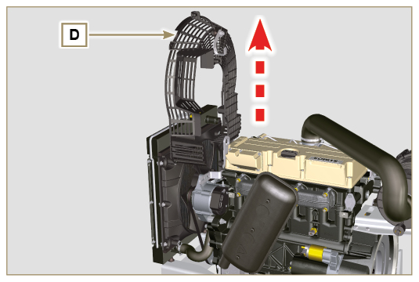  Fig. 11.61
- Décrocher le collier H .  - Décrocher le tuyau L du radiateur M . | 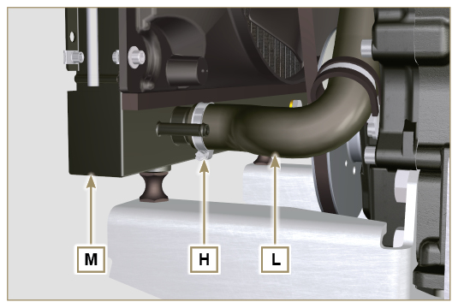  Fig. 11.62
- Dévisser les écrous N et retirer le radiateur M. | 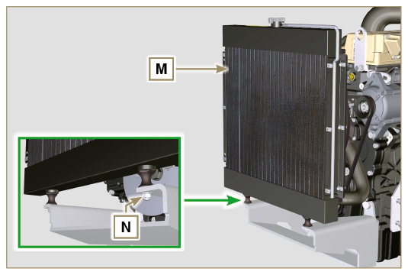  Fig. 11.63
11.12.2 Démontage du ventilateur  - Dévisser les vis P et enlever la plaque Q du ventilateur R . | 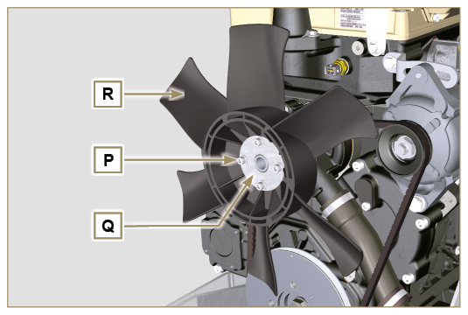  Fig. 11.64
11.12.3 Montage du ventilateur  - Monter le ventilateur R sur la poulie U .  - Positionner la plaque Q sur le ventilateur R .  - Fixer le ventilateur R avec les vis P en interposant les rondelles S (couple de serrage à 10 Nm ). | 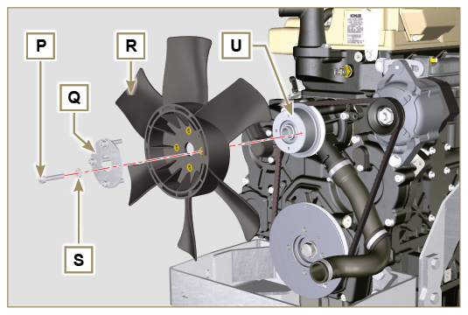  Fig. 11.65
11.12.4 Montage du radiateur  - Positionner le radiateur sur le support V .  - Fixer le radiateur M sur le support V avec les écrous N en interposant la rondelle W (couple de serrage 20 Nm ). | 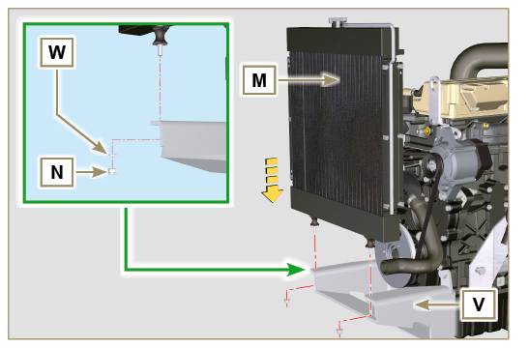  Fig. 11.66
- Insérer le manchon L sur le raccord du radiateur M .  - Serrer le collier H. | 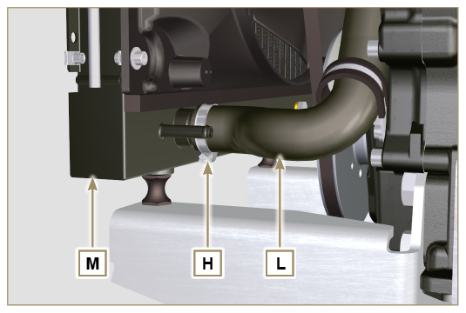  Fig. 11.67
- Placer la paroi D sur la coiffe du ventilateur F . | 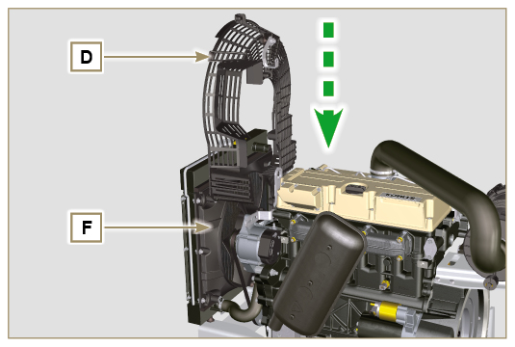  Fig. 11.68
- Fixer l'étrier G avec la vis E (couple de serrage 25 Nm ).  - Fixer la protection D avec les vis C (couple de serrage 10 Nm ). | 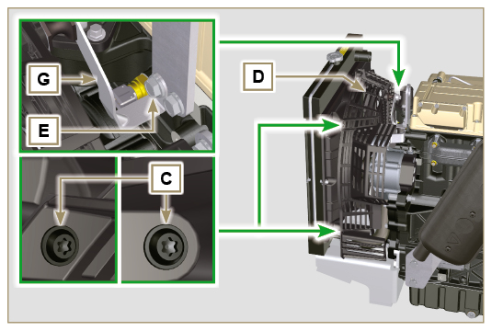  Fig. 11.69
- Enclencher le manchon B sur le raccord du radiateur M et du couvercle du thermostat Y .  - Serrer les colliers A . | 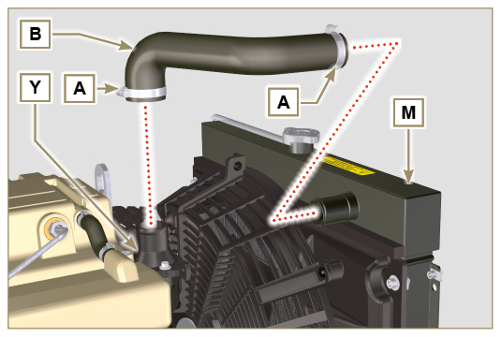  Fig. 11.70

Pieds moteur (informations)
REMARQUE : composant non nécessairement fourni par KOHLER . La représentation du motor est purement indicative.  Important  - Les supports moteur A peuvent être montés sur la cloche B ou sur le carter C avec les vis D (couple de serrage à 50 Nm ). | 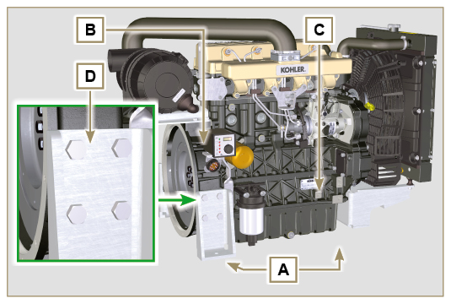  Fig. 11.71

Carter d'huile avec structure portante
11.14.1 Démontage du volant (J)  - Effectuer les opérations décrites au Par. 7.10.1 .  11.14.2 Démontage de la plaque/cloche de bridage (L)  - Desserrer les vis supplémentaires A et B .  - Effectuer les opérations décrites au Par. 7.10.2 .  - Enlever la cloche ou la plaque L . | 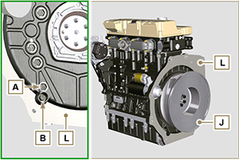  Fig. 11.72

11.14.3 Démontage du carter d'huile  - Effectuer les opérations décrites au Par. 5.2 .  - Desserrer les vis C et enlever le tuyau by-pass D .  - Desserrer les vis E et enlever le carter d'huile F . | 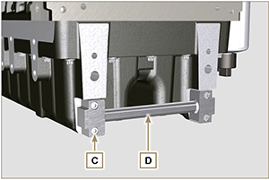  Fig. 11.73

11.14.4 Montage du carter d'huile  - Vérifier que les plans de contact G du carter d'huile F et de la base H n'aient pas d'impuretés.  - Appliquer un cordon de colle de 2.5 mm environ ( Loctite 5660 ) sur le plan G de la base H .  - Placer le carter d'huile F sur la base H en correspondance des trous de fixation (s'aider de l'outil ST_18 ). | 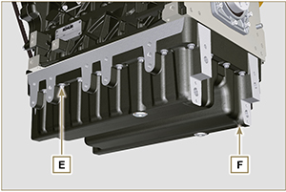  Fig. 11.74

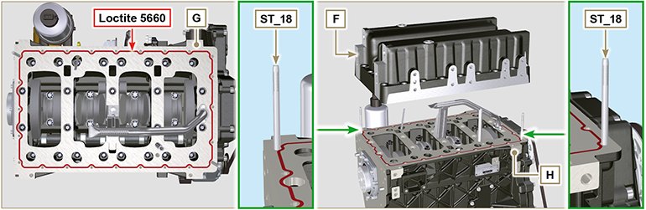
Fig. 11.75

- Serrer les vis E dans les trous de fixation et les serrer à 10 Nm .  - Desserrer les vis E en laissant un espace de 1 mm environ ( valeur A ) entre le plan sous la tête des vis E et le carter F .  - Placer la cloche ou la plaque de bridage L sur la base H en respectant les goupilles de centrage M .  - Fixer la cloche ou la plaque L avec les 2 vis A sur la base H (couple de serrage à 20 Nm ).  - Fixer la cloche ou la plaque L avec les 2 vis A sur le carter F (couple de serrage à 20 Nm ). | 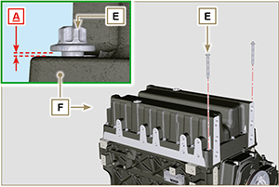  Fig. 11.76

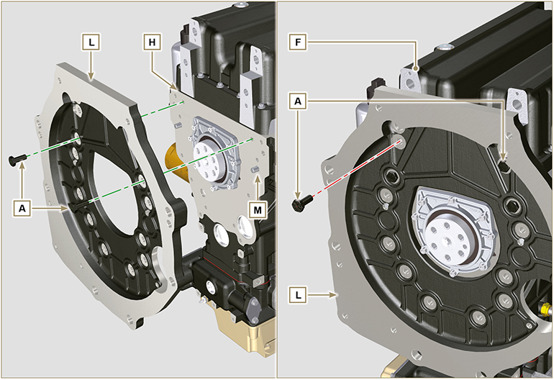
Fig. 11.77

- Fixer le carter F en serrant les vis E en suivant impérativement l'ordre indiqué sur les Fig. 11.77 (ccouple de serrage à 20 Nm ).  - Desserrer les vis A et enlever la cloche ou la plaque L ( Fig. 11.76 ).  - Fixer le carter F en serrant les vis E en suivant impérativement l'ordre indiqué sur les Fig. 11.77 (couple de serrage à 47 Nm ).  Dévisser la vis 1 à nouveau et la serrer au couple de 47 Nm . | 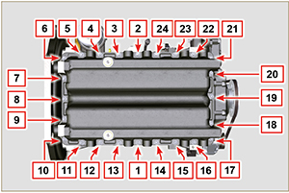  Fig. 11.78

- Insérer les joints N dans les logements P du tuyau by-pass D .  - Fixer le tuyau by-pass D avec les vis C sur le carter F (couple de serrage à 10 Nm ). | 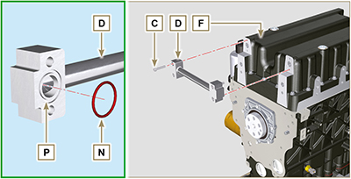  Fig. 11.79

11.14.5 Montage plaque/cloche de bridage  - Effectuer les opérations décrites au point 6 du Par. 11.14.4 .  - Fixer la cloche ou la plaque L avec les vis A en suivant impérativement l'ordre indiqué sur les Fig. 11.79 (couple de serrage à 85 Nm ).  - Fixer la cloche ou la plaque L avec les vis B (couple de serrage à 270 Nm ).  11.14.6 Montage du volant  - Effectuer les opérations décrites au Par. 9.5.2 . | 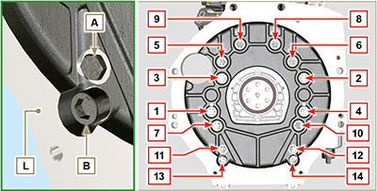  Fig. 11.80

